遂宁市安居区养老机构
开展《爱心贺新春 情暖敬老院》迎新春
活动
启善社会发展中心的工作人员在安居区民政局的指导下，为敬老院的老人送上新春的祝福和温暖。
为秉承尊老、爱老的理念，弘扬中华民族敬老的传统美德，在新春来临之际，为了让老人感受到党的关怀，给敬老院生活的老人家一般的温馨，提升老人在敬老院的幸福感和愉悦感。
工作人员和老人聊家常，老人给社工讲以前过年时，生活比较困苦，一年到头都吃不了几次肉，现在党的政策好，生活好，每一天都像过年一样。
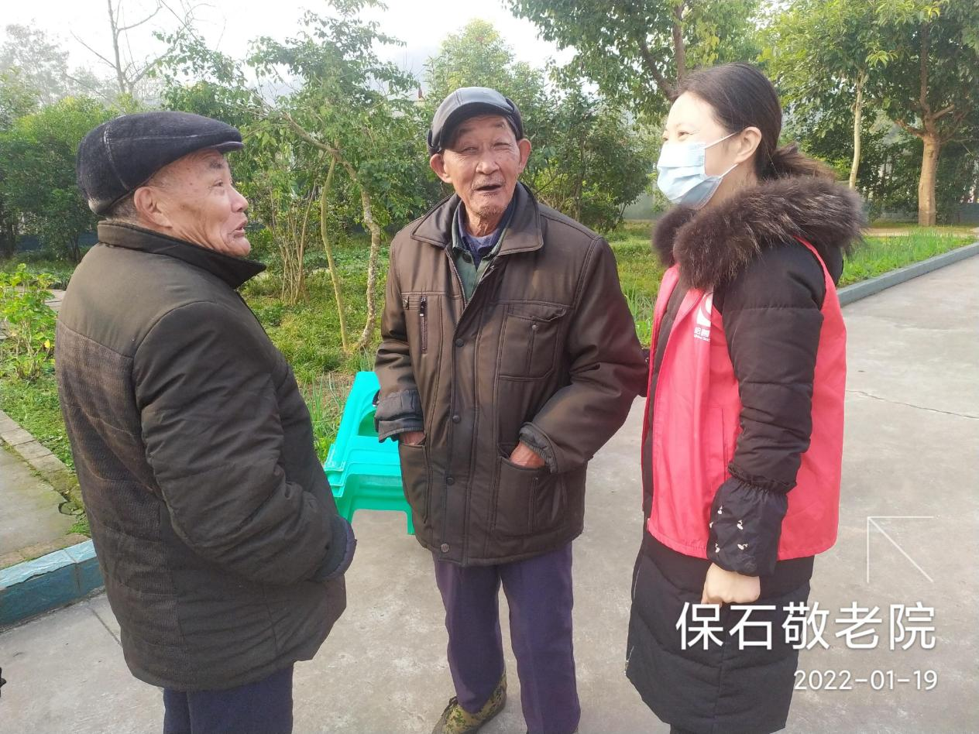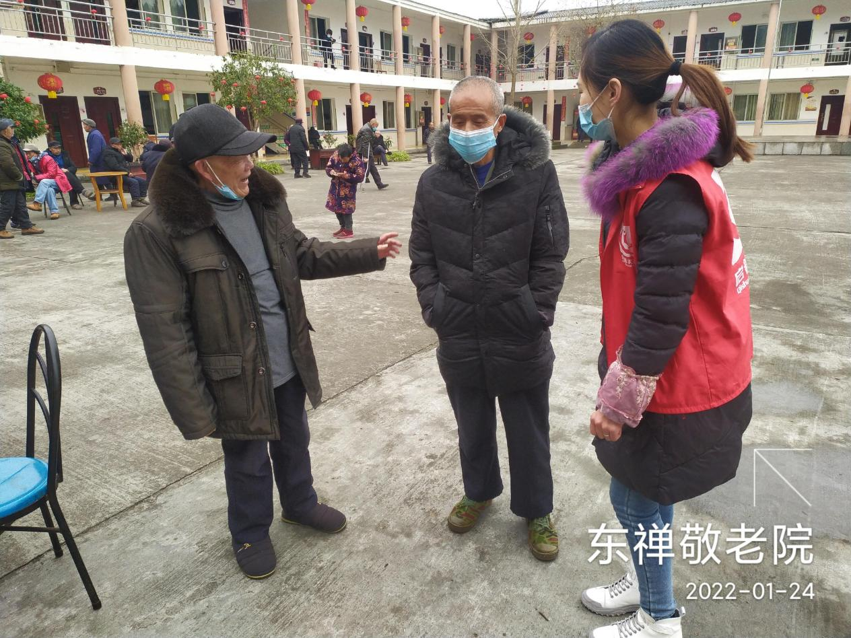
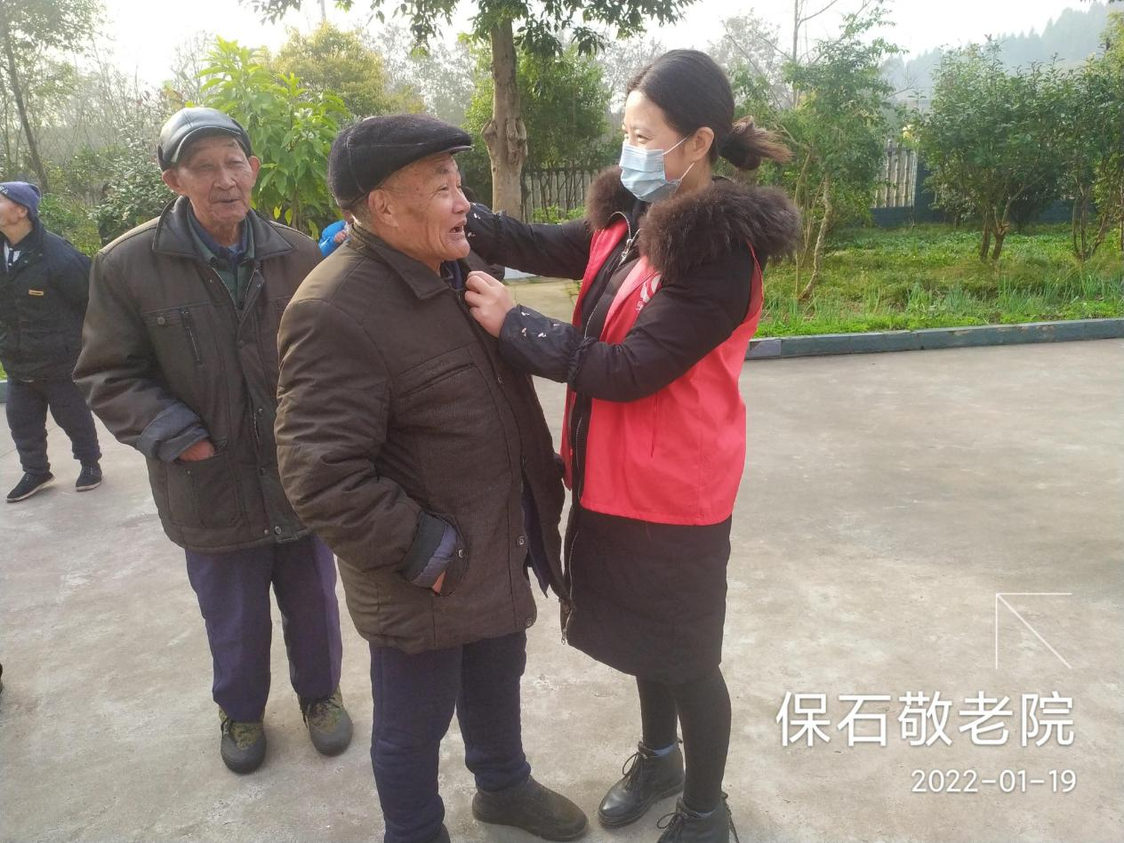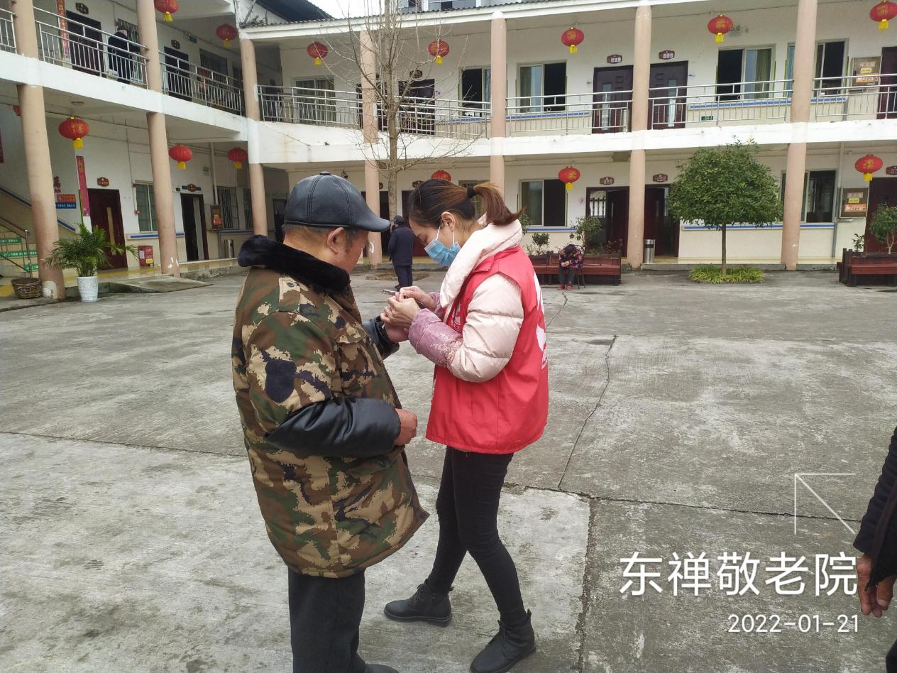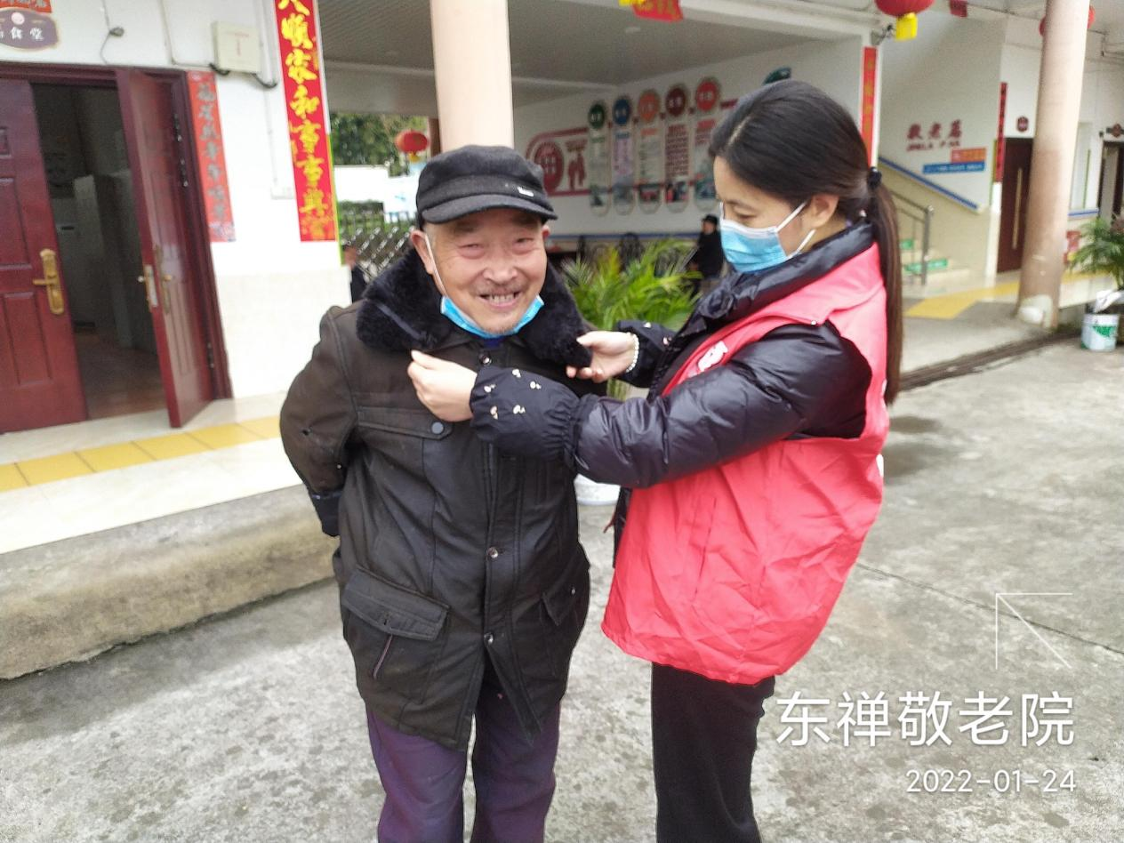

社工根据老人的身体情况为老人量身定制了健身操，让老人随时随地的可以锻炼身体，提升免疫能力。在新春来临之际，社工祝愿老人身体健康，九九长寿。
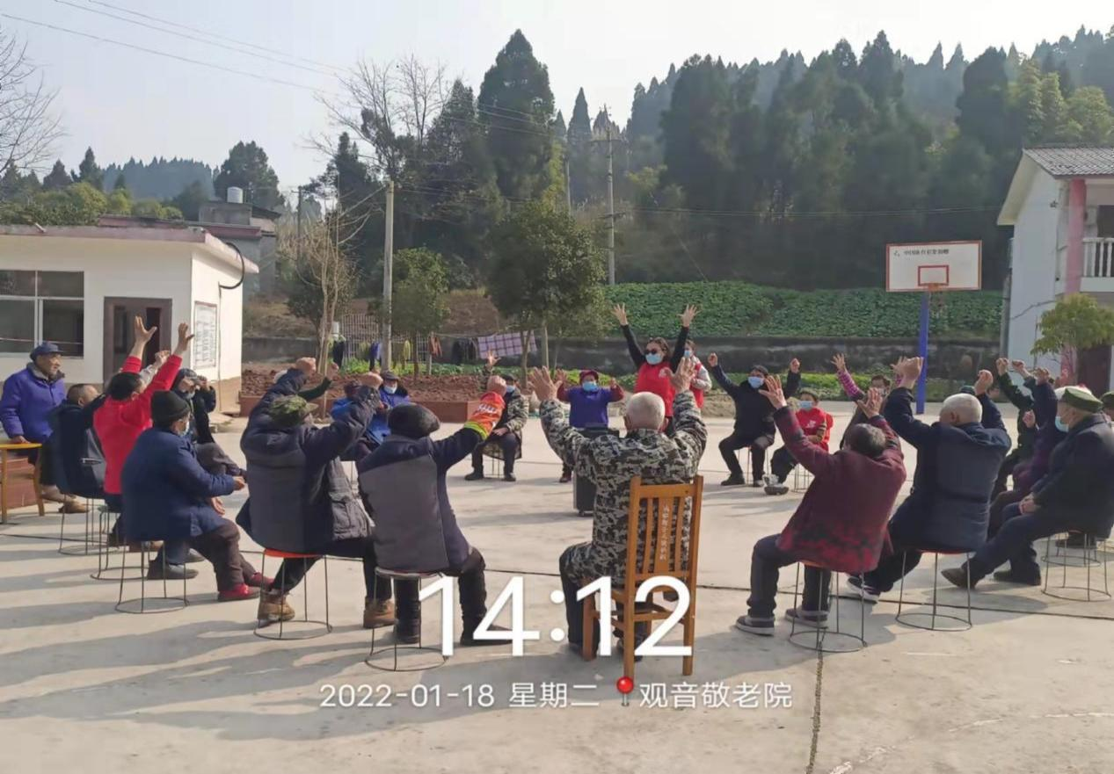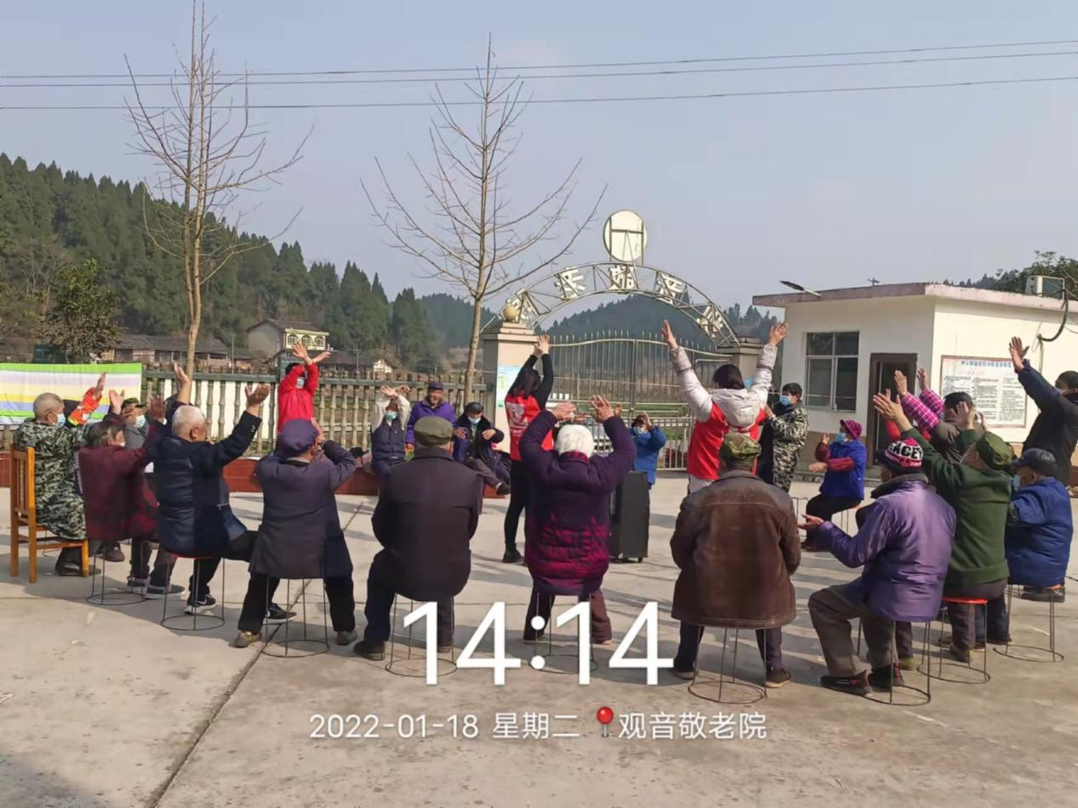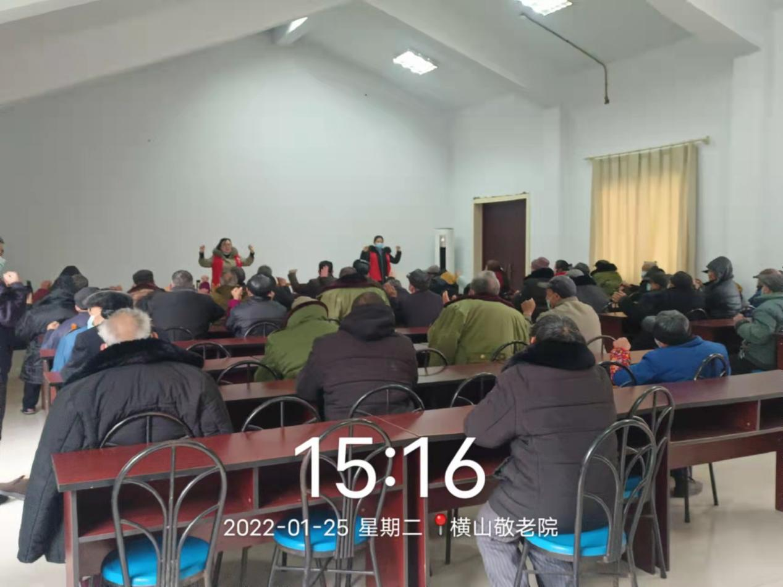
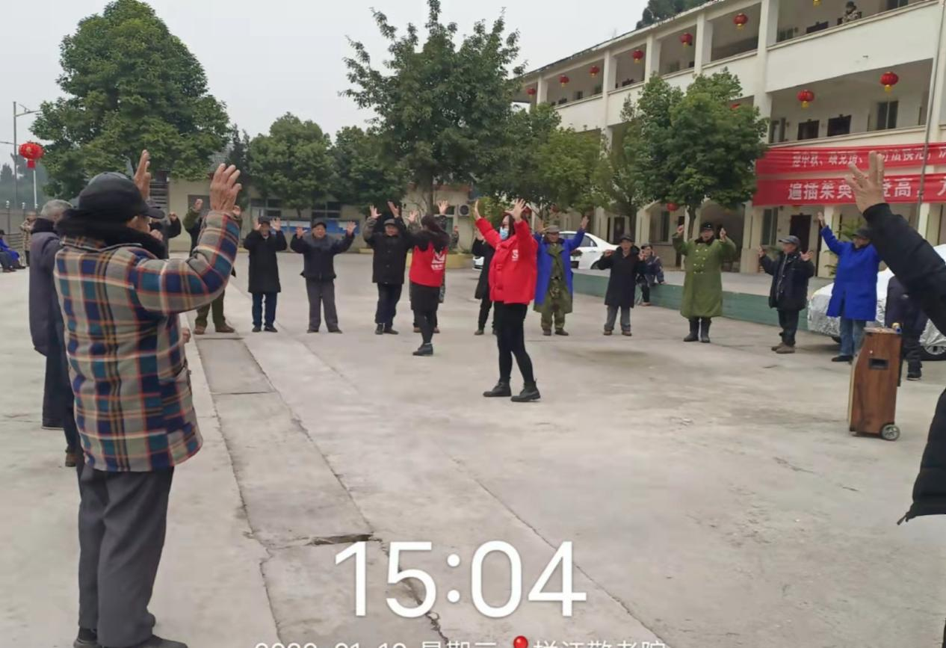

社工教老人跳《新春祝福》手势舞，祝老人新年快乐，虎年吉祥。
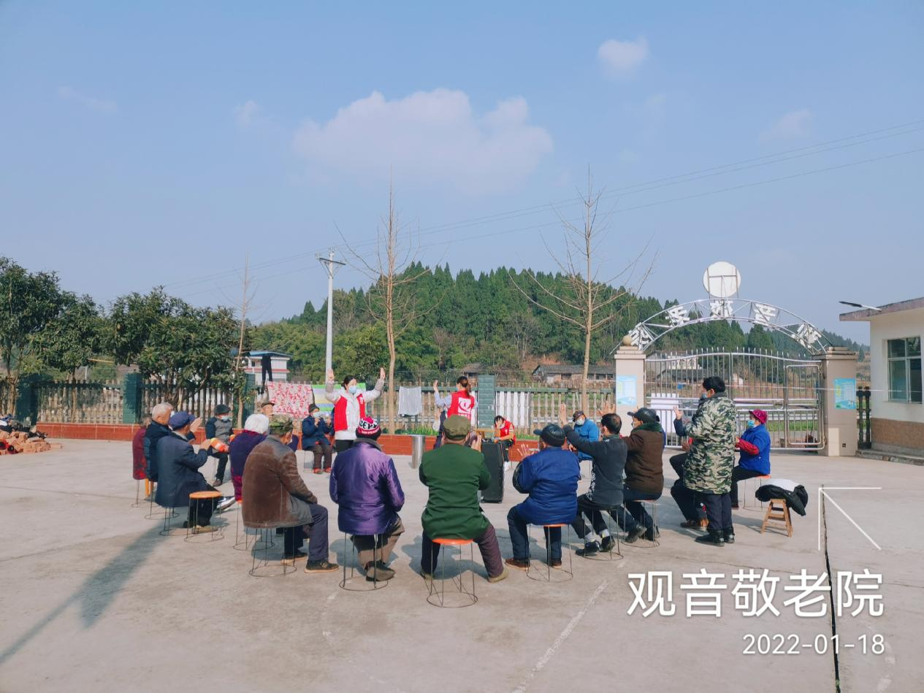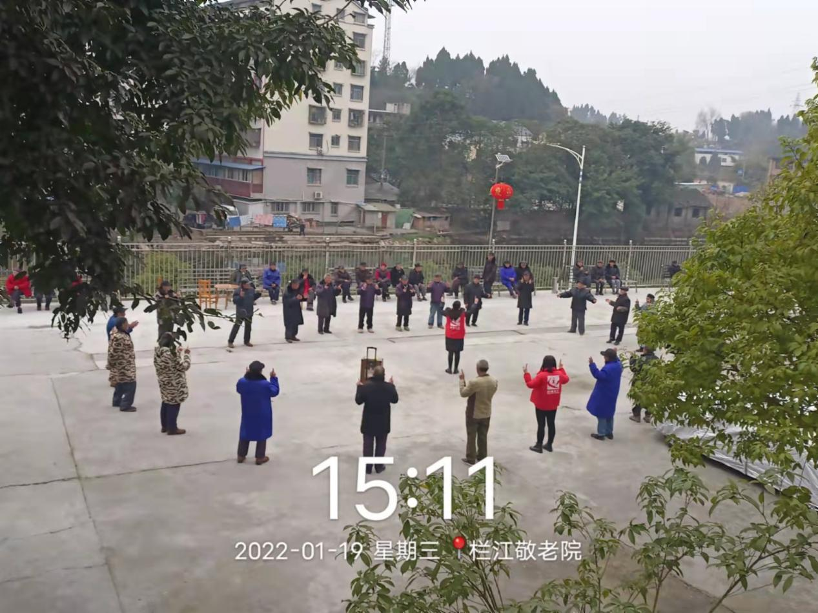
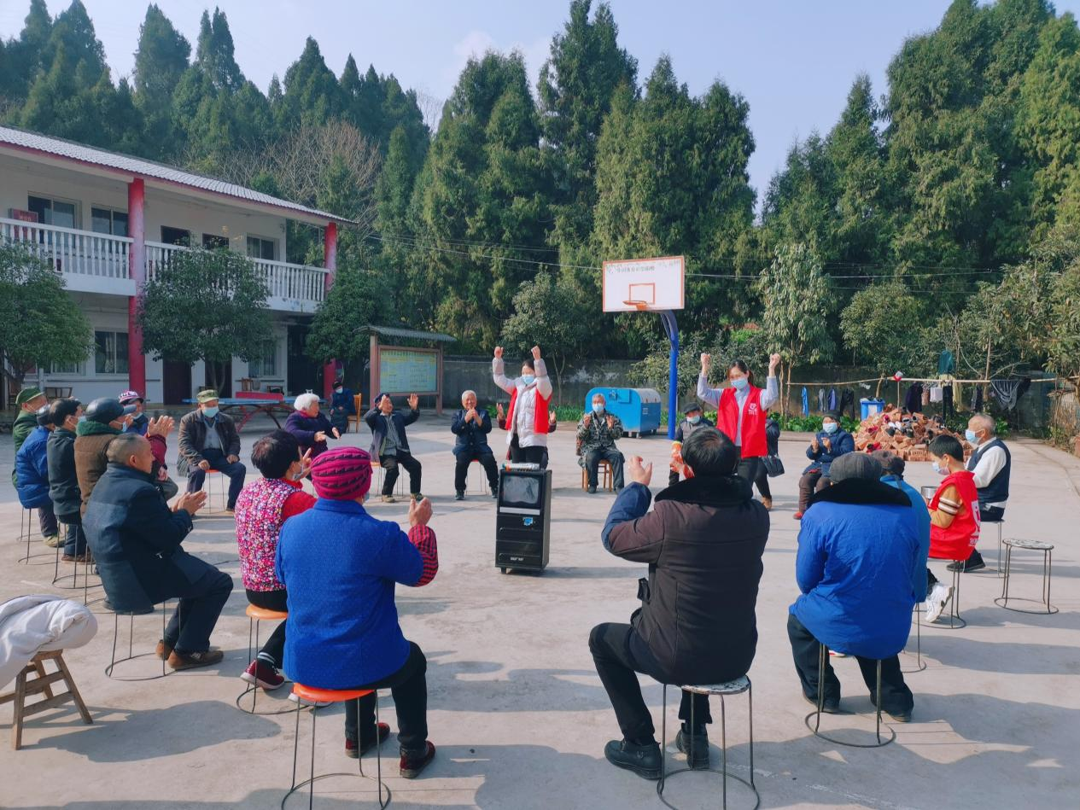

2021年悄然已经过去了，2022年祝愿老人在养老机构健康，长寿，开开心心的度过晚年。

